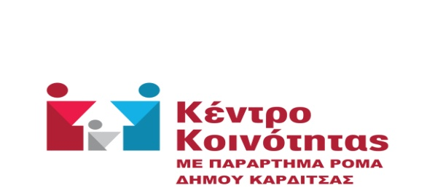


ΔΕΛΤΙΟ ΤΥΠΟΥ
ΣΥΝΑΝΤΗΣΗ ΣΥΝΕΡΓΑΣΙΑΣ ΤΟΥ ΚΕΝΤΡΟΥ ΚΟΙΝΟΤΗΤΑΣ ΜΕ ΤΗΝ ΔΥΠΑ ΚΑΡΔΙΤΣΑΣ
Την 15/05/2025 τα στελέχη του Κέντρου Κοινότητας με Παράρτημα Ρομά της Διεύθυνσης Κοινωνικής Πρόνοιας, Δημόσιας Υγείας και ΑΜΕΑ του Δήμου Καρδίτσας και η Αντιδήμαρχος Πρόνοιας-Εθελοντισμού & Δημόσιας Υγείας του Δήμου Καρδίτσας, κα Μελίνα Μπαζή πραγματοποίησαν συνάντηση δικτύωσης- διασύνδεσης με τον προϊστάμενο της ΔΥΠΑ Καρδίτσας (ΚΠΑ2) κο Πολύζο Παναγιώτη και την εργασιακή σύμβουλο ανέργων κα Ψάλτη Άννα. .
Η συνάντηση πραγματοποιήθηκε σε θερμό και εποικοδομητικό κλίμα. Αρχικά, έγινε παρουσίαση των παρεχόμενων υπηρεσιών του Κέντρου Κοινότητας με έμφαση στην απασχόληση ευάλωτων ομάδων. Το Κέντρο Κοινότητας διαθέτει υπεύθυνο για την απασχόληση ενώ το Παράρτημα Ρομά απέκτησε πρόσφατα την αντίστοιχη ειδικότητα. Στη συνέχεια αναλύθηκαν τα τρέχοντα προγράμματα και δράσεις της ΔΥΠΑ και συζητήθηκαν θέματα συνεργασίας μεταξύ του Κέντρου Κοινότητας και του ΚΠΑ2 Καρδίτσας.
Το Κέντρο Κοινότητας με Παράρτημα Ρομά συνεχίζει σταθερά να επιδιώκει συνέργειες με φορείς και υπηρεσίες, με στόχο την αποτελεσματικότερη υποστήριξη των ευάλωτων κοινωνικών ομάδων και την προώθηση της ισότιμης πρόσβασης στην αγορά εργασίας.
Το Κέντρο Κοινότητας με Παράρτημα Ρομά του Δήμου Καρδίτσας εντάσσεται στο Περιφερειακό Επιχειρησιακό Πρόγραμμα «Θεσσαλία 2021-2027» και συγχρηματοδοτείται από το Ευρωπαϊκό Κοινωνικό Ταμείο+ (ΕΚΤ+).





